Федеральное государственное бюджетное образовательное учреждение   
высшего образования

**«Сибирский государственный университет науки и технологий   
имени академика М.Ф. Решетнева»**

Институт информатики и телекоммуникаций

Кафедра информационно-управляющие системы

**ОТЧЕТ ПО ЛАБОРАТОРНОЙ РАБОТЕ №6**

|  |
| --- |
| **План внедрения системы** |

Руководитель Н.С. Черниченко

подпись, дата инициалы, фамилия

Обучающийся МПЦ 23-01, 23153206 К.Н. Разуваев

номер группы, зачетной книжки подпись, дата инициалы, фамилия

Красноярск 2023 г.

**Ход работы**

**Краткое описание улучшаемой системы:**

Имеется web-приложение, зайдя в которое клиент может зарегистрироваться и записаться на тренировку онлайн, выбрав себе подходящего тренера. Также имеется возможность выбрать самому себе тренировку с выбором интенсивности, сложности и количества метров, которое можно проплыть.

В данной работе представлен план внедрения «Системы бронирования тренировок по плаванию».

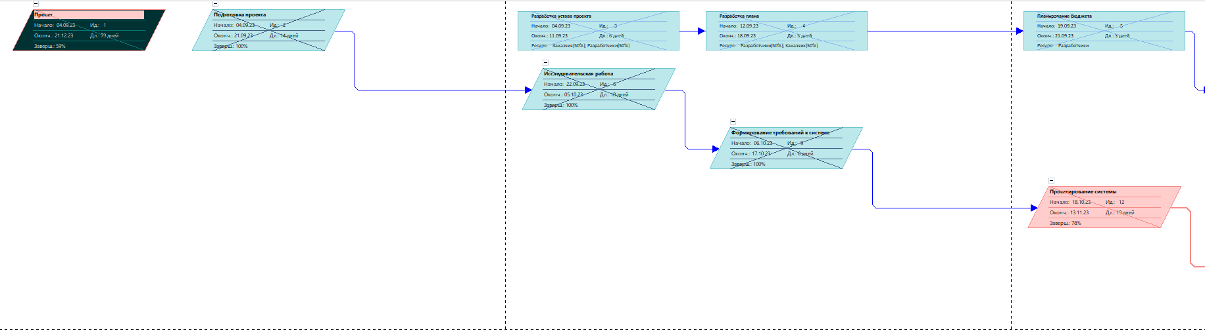  
Рисунок 1 — Сетевой график работ (1 часть)

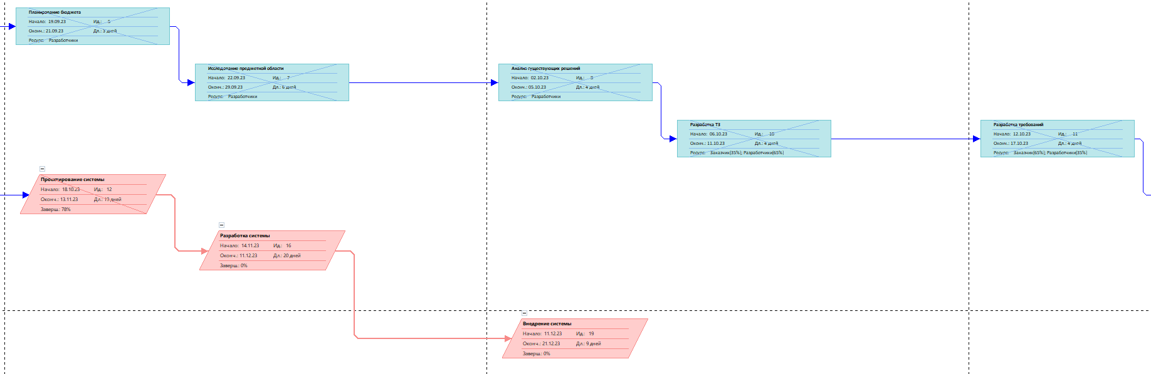  
Рисунок 2 — Сетевой график работ (2 часть)

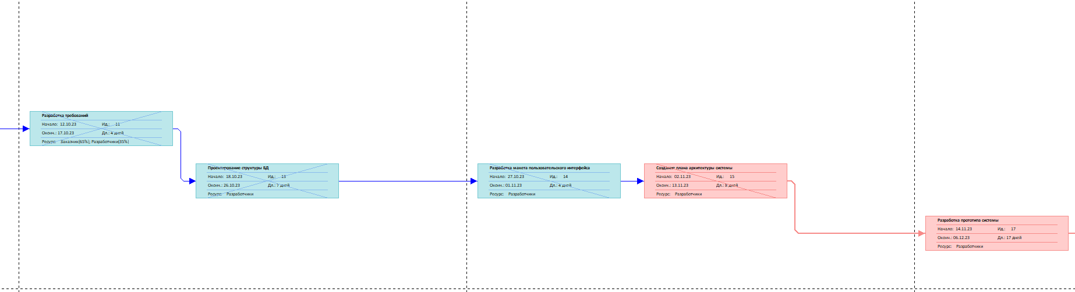  
Рисунок 3 — Сетевой график работ (3 часть)

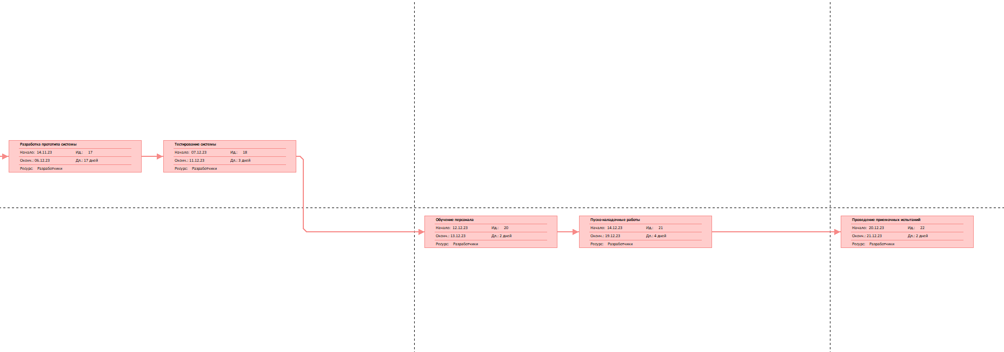  
Рисунок 4 — Сетевой график работ (4 часть)

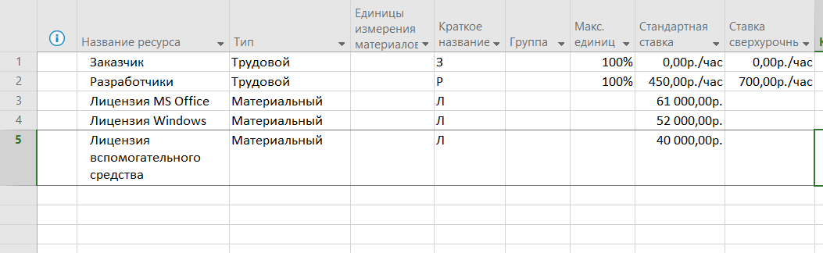  
Рисунок 5 — Список ресурсов

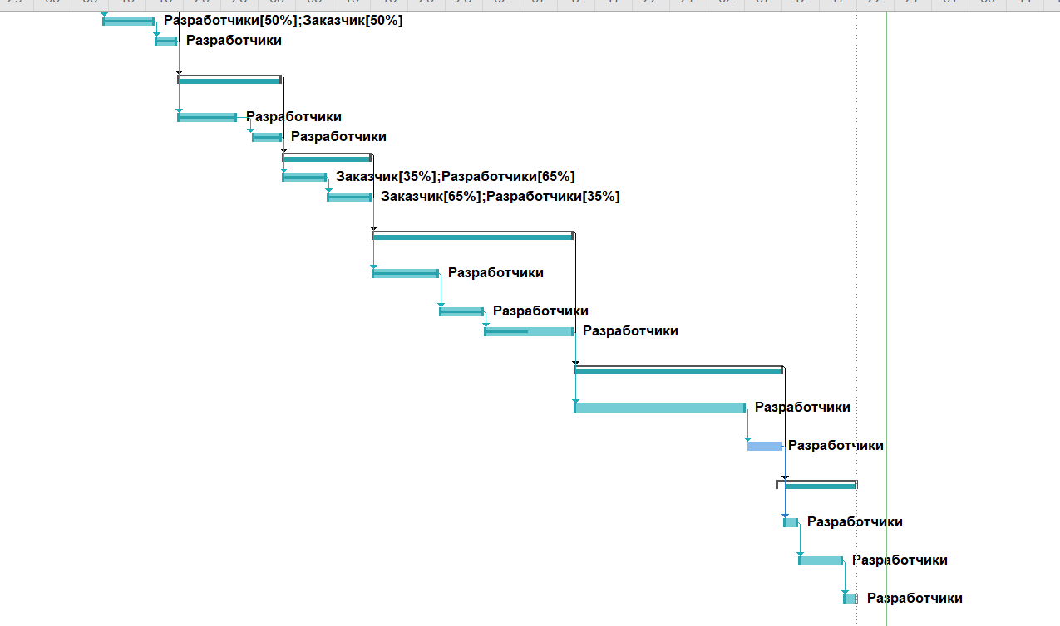  
Рисунок 6 — Диаграмма Ганта

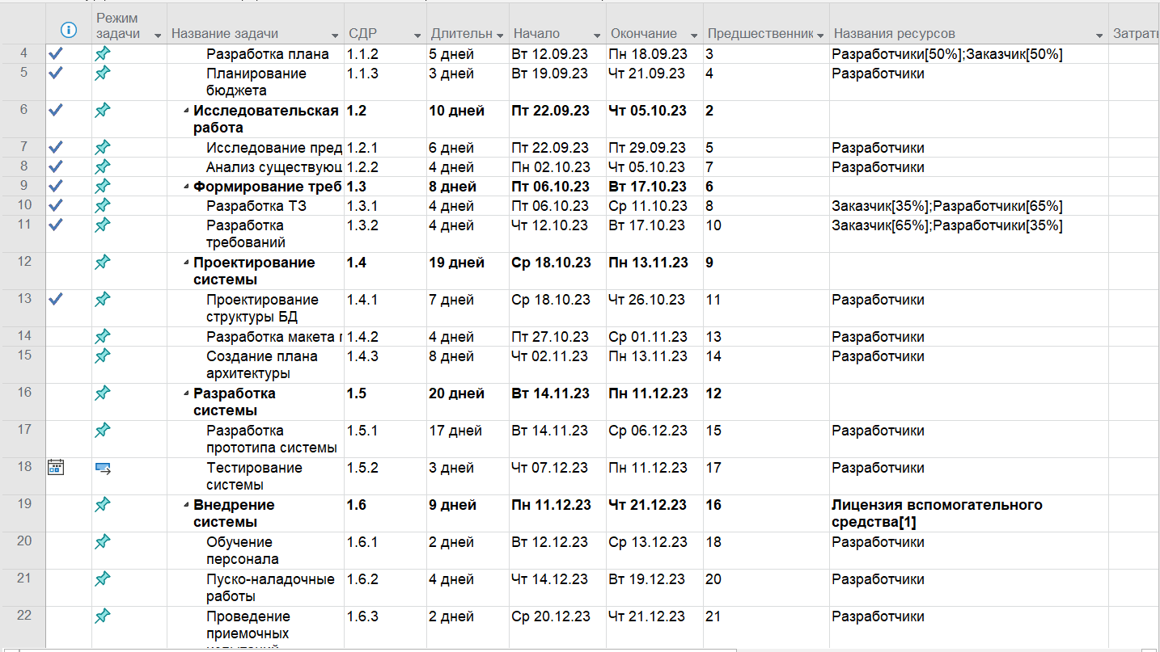  
Рисунок 7 — Диаграмма Ганта в виде таблицы